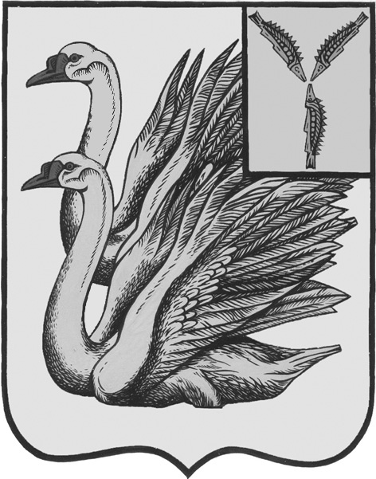
АДМИНИСТРАЦИЯ
КАЛИНИНСКОГО МУНИЦИПАЛЬНОГО РАЙОНА
САРАТОВСКОЙ ОБЛАСТИ

П О С Т А Н О В Л Е Н И Е

от 24 декабря 2021 года № 1582

г. Калининск

О внесении изменений в постановление
главы администрации Калининского
муниципального района Саратовской
области от 08.06.2012 года № 867

В соответствии с Федеральным законом от 02 марта 2007 года № 25-ФЗ «О муниципальной службе в Российской Федерации», на основании Устава Калининского муниципального района Саратовской области, ПОСТАНОВЛЯЕТ:

1. Внести в постановление главы администрации Калининского муниципального района Саратовской области от 08 июня 2012 года № 867 «Об утверждении порядка применения взысканий за несоблюдение ограничений и запретов, требований о предотвращении или об урегулировании конфликта интересов и неисполнение обязанностей, установленных в целях противодействия коррупции» следующие изменения:
1.1. Пункт 1 части 2 настоящего положения изложить в новой редакции:
«До применения дисциплинарного взыскания работодатель должен затребовать от работника письменное объяснение. Если по истечении двух рабочих дней указанное объяснение работником не предоставлено, то составляется соответствующий акт.
Непредставление работником объяснения не является препятствием для применения дисциплинарного взыскания».
Пункт 4 части 2 настоящего положения изложить в новой редакции:
«Взыскания предусмотренные статьями 14.1, 15 и 27 Федерального закона от 02.03.2007 года № 25-ФЗ «О муниципальной службе в Российской Федерации» (с изменениями и дополнениями), применяются не позднее шести месяцев со дня поступления информации о совершении муниципальным служащим коррупционного правонарушения, не считая периодов временной нетрудоспособности муниципального служащего, нахождение его в отпуске, и не позднее трех лет со дня совершения им коррупционного правонарушения. В указанные сроки не включается время производства по уголовному делу».
2. Начальнику управления по вопросам культуры, информации и общественных отношений администрации муниципального района Тарановой Н.Г. разместить настоящее постановление на официальном сайте администрации Калининского муниципального района Саратовской области в сети «Интернет».
3. Директору-главному редактору МУП «Редакция газеты «Народная трибуна» Сафоновой Л.Н. опубликовать настоящее постановление в газете «Народная трибуна», а также разместить в информационно-телекоммуникационной сети «Интернет», общественно-политической газете Калининского района «Народная Трибуна».
4. Настоящее постановление вступает в силу после его официального опубликования (обнародования).
5. Контроль за исполнением настоящего постановления возложить на руководителя аппарата администрации муниципального района Солодовникову О.В.

Глава муниципального района В.Г. Лазарев

Исп.: Пескова Ю.П.

